МИНИСТЕРСТВО ОБРАЗОВАНИЯ и НАУКИ РОССИЙСКОЙ ФЕДЕРАЦИИ
Федеральное государственное автономное образовательное учреждение
высшего профессионального образования
«Национальный исследовательский ядерный университет « МИФИ»
Саровский физико-технический институт-филиал НИЯУ МИФИ

Физико-технический факультет

Кафедра теоретической и экспериментальной механики

Александр Сергеевич Барышев, Дмитрий Николаевич Замыслов,
Евгений Евграфович Мешков, Ирина Александровна Новикова,
Валерий Викторович Пичугов, Владимир Викторович Руденко*,
Геннадий Михайлович Янбаев.

МЕТОДИЧЕКОЕ ПОСОБИЕ ПО ПРОВЕДЕНИЮ ЛАБОРАТОРНОЙ РАБОТЫ «ГИДРАВЛИЧЕСКАЯ МОДЕЛЬ ПЛОСКОЙ СТАЦИОНАРНОЙ УДАРНОЙ ВОЛНЫ»
Методическое пособие для студентов по направлению подготовки 151600.62
Прикладная механика по курсу «Газодинамика».

УТВЕРЖДЕНО:
Заседанием кафедры ТиЭМ,
Зав.кафедрой ТиЭМ

___________ А.Л.Михайлов

Научно-методическим советом СарФТИ

___________ А.П.Скрыпник

Саров
2014 г
УДК 378.147.88; 53.072

А.С. Барышев, Д.Н. Замыслов, Е.Е. Мешков, И.А. Новикова, В.В.Пичугов, В.В. Руденко*, Г.М. Янбаев.
Методическое пособие для проведения лабораторного практикума по курсу «Газодинамика». СарФТИ, Саров, 2014. – 29с.:ил.

Методическое пособие разработано для поддержки курса Виртуальных Лабораторных работ для студентов СарФТИ НИЯУ МИФИ по направлению подготовки 151600.62 Прикладная механика по курсу «Газодинамика».
Настоящее методическое пособие по проведению лабораторного практикума содержит: теоретический материал, список используемой литературы по тематике эксперимента, инструкции по проведению и обработки видеофайлов эксперимента, инструкцию по работе с программным комплексом MASTER Professional.

©Мешков Е.Е. 2014

Лабораторная работа
ГИДРАВЛИЧЕСКАЯ МОДЕЛЬ
ПЛОСКОЙ СТАЦИОНАРНОЙ УДАРНОЙ ВОЛНЫ
Цель работы. Изучение стационарной ударной волны с применением лабораторной гидравлической модели – аналога простейшей ударной трубы. Освоение методики регистрации течения скоростной цифровой камерой и обработки результатов регистрации. Освоение методики численного расчета простых одномерных газодинамических задач.
При проведении работы студент знакомится с одним из базовых понятий газодинамики – понятием о стационарной ударной волне и о различии волновой и массовой скорости. Работа основана на применении газогидравлической аналогии (метод мелкой воды). В процессе проведения эксперимента студент осваивает методику регистрации течения при помощи цифровой скоростной видеотехники (фотоаппарат Casio Exilim EX-ZR100 со скоростью съемки до 1000 кадров в секунду) и методики обработки результатов экспериментов на ЭВМ. Проведение эксперимента на гидравлической модели ударной трубы, демонстрирующей различие волновой и массовой скорости, сочетается с численным расчетом работы ударной трубы с применением расчетного комплекса MASTER Professional
Содержание работы:
- Описание работы.
- Инструкция по проведению эксперимента.
- Инструкция по работе с фотоаппаратом Casio Exilim EX-ZR100.
- Инструкция по обработке видеофайла с результатами эксперимента.
- Инструкция по обработке результатов эксперимента в программе EXCEL.
- Пример обработки результатов эксперимента.
- Результат расчета течения в ударной трубе по программе MASTER Professional.
- Инструкция по расчету работы ударной трубы по программе MASTER Professional.
© Мешков Е.Е., 2013
1.Введение. Ударная волна — поверхность разрыва, которая движется относительно среды и при пересечении которой давление, плотность, температура и скорость испытывают скачок.
Ударные волны возникают при взрывах, детонации, при сверхзвуковых движениях тел, при мощных электрических разрядах и т.д. Например, при взрыве заряда ВВ образуются продукты взрыва, находящиеся под высоким давлением. Расширяющиеся продукты взрыва сжимают окружающую среду. С течением времени объём сжатой среды возрастает. Поверхность, которая отделяет сжатую среду от невозмущённой, и представляет фронт ударной волны. Ниже (на рис.1,2) приведены фотографии ударных волн, полученных в экспериментах различного типа.
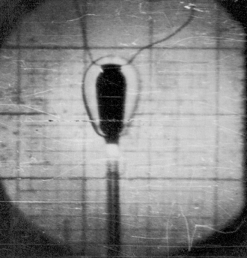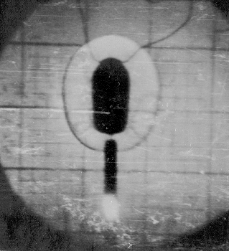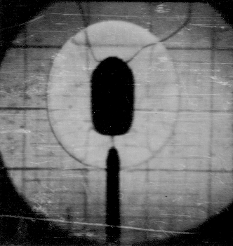
3
4
1
2
Рис.1. Взрыв в воде цилиндрического заряда ВВ (1), соединенного с пустотелым каналом, заполненного аргоном (2). При взрыве заряда ВВ в воду идет ударная волна (3), которая приобретает форму эллипсоида. Одновременно в канал затекают продукты взрыва, которые как поршень создают в канале мощную ударную волну, за фронтом которой газ светится (4). Давление продуктов взрыва в канале существенно ниже давления за фронтом волны в окружающей воде, и вследствие этого канал в области стыка с зарядом захлопывается [1].
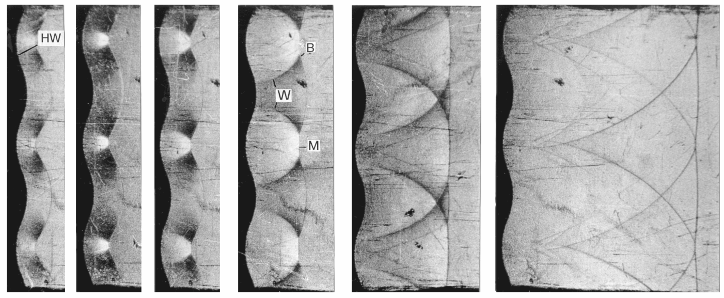
6
Рис.2. Теневые фотографии последовательных стадий течения, возникающего при отражении плоской стационарной ударной волны (с числом Маха М=1.3) от жесткой волнистой стенки в конце канала ударной трубы. Форма поверхности стенки имеет вид y=а_{о}Cos2πx/λ. Длина волны возмущения стенки λ=4см, амплитуда начального возмущения стенки a₀=2мм. Обозначения: НW -жесткая стенка; S-отраженная ударная волна; B-точки излома фронта волны; W-фронт поперечной волны; M - волна Маха [2,3].
2.Ударная труба - это простой и удобный во многих отношениях инструмент для получения ударных волн в лабораторных условиях. Cуществует множество различных типов ударных труб, которые широко используются для исследования и моделирования газодинамических течений разных типов [3,4].
Простейшая конструкция ударной трубы – это труба квадратного или прямоугольного сечения, разделенная тонкой диафрагмой на два отсека: камеру и канал. Замкнутый объем камеры заполняется сжатым газом, в канале содержится газ пониженного (в частности, атмосферного) давления
После разрушения диафрагмы сжатый газ вытекает из камеры, как поршень, толкая впереди себя ударную волну, а вглубь камеры распространяется волна разрежения. В начале течения ударная волна сильно возмущена, но ее возмущение быстро затухает по мере распространения волны по каналу.
Идеализированная картина течения в ударной трубе с замкнутым каналом представлена на рис.3. Эта картина соответствует гипотетическому случаю мгновенного, без внесения возмущений, удаления диафрагмы. Здесь приведена Х-t диаграмма течения и разрезы на моменты времени t=t₀, t₁, t₂. На момент времени t₀ (до прорыва диафрагмы) в камере давление газа Р₄ превышает давление Р₁ в канале. На момент времени t₁ в канал распространяется стационарная ударная волна с давлением на фронте Р₂=Р₃. В камеру распространяется центрированная волна разрежения, в которой давление уменьшается от Р₄ до Р₃. Контактная поверхность разделяет области 2 (газ канала, сжатый ударной волной) и 3 (расширившийся газ камеры). Области 2 и 3 объединяются под названием области постоянного течения - в них одинаковые давление и массовая скорость u, но температура Т, скорость звука и плотность ρ, вообще говоря, различны. Рис.3,а демонстрирует различие волновой скорости (траектория фронта ударной волны) и массовой скорости (траектория контактной поверхности – разрыва в области постоянного течения в зависимости ρ(x) на Рис.3,в.)
Интенсивность ударной волны в ударной трубе тем выше, чем больше отношение первоначальных величин: а)давления P₄/P₁ и б)скорости звука c₄/c₁ газов в камере и в канале. Интенсивность ударной волны характеризуется безразмерным параметром - числом Маха M=D₁/c₁, - отношением скорости волны D₁ к скорости звука c₁ в газе перед фронтом волны.
Ниже приведены зависимости параметров ударной волны от числа Маха.
$\frac{ρ_{2}}{ρ_{1}}=\frac{D}{D−u}=\frac{\left(γ+1\right)M^{2}}{\left(γ−1\right)M^{2}+2}$ (1)
$\frac{P_{2}}{P_{1}}=\frac{2γ}{γ+1}M^{2}−\frac{γ−1}{γ+1}$ (2)
$\frac{T_{2}}{T_{1}}=\frac{\left[2{γM}^{2}−\left(γ−1\right)\right]\left[\left(γ−1\right)M^{2}+2\right]}{{\left(γ+1\right)}^{2}M^{2}}$ (3)
Здесь γ - показатель адиабаты; для одноатомных газов (аргон, гелий и т.д.) γ = 5/3, для двухатомных (кислород, азот, СО и т.д.) γ = 7/5; для трехатомных газов (СО₂ и т.д. ) γ = 9/7.
Дополнительную информацию по ударным волнам можно найти в изданиях [5-8].
Контактная поверхность
Ударная волна
4
3
2
1
Веер волны
разрежения
t
Х
а)
t₁
t₀
Камера Р₄
Канал Р₁
t=t₁
u
б)
в)
t=t₀
P
P
ρ
Х
Х
Х
Х

Рис.3 а)Схема ударной трубы и X-t диаграмма течения в ней; б)распределение давления P(x) по длине ударной трубы на начальный момент времени t=t₀; в)распределение давления P(x), массовой скорости u(x) и плотности ρ(x) на момент времени t=t₁

4.Гидравлическая модель плоской стационарной ударной волны (метод «мелкой воды»). Для изучения закономерностей плоской стационарной ударной волны может быть использована газогидравлическая аналогия такой волны - модель «мелкой воды» [9-11].

Такой аналогией является течение, возникающее в неглубоких каналах постоянного сечения при разрушении плотины. Идеализированная картина течения в канале при мгновенном разрушении плотины приведена на рис.4.
Образующийся при этом гидравлический прыжок или «бор» рассматривается как фронт ударной волны.
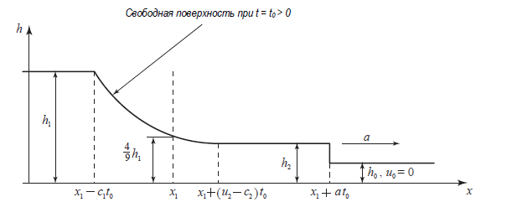
Рис.4. Идеализированная картина течения в канале при мгновенном разрушении плотины [12] (сравните с профилем давления в ударной трубе (рис.3,в)).
Суть постановки задачи состоит в том, что в начальный момент времени t₀ = 0 происходит разрушение плотины, разделяющей два отсека с различными уровнями воды h₁ и h₀ (h₁ > h₀). В этом случае в невозмущенный слой высотой h₀ распространяется гидравлический прыжок - аналог ударной волны.
В теории «мелкой воды» рассматривается горизонтальный канал постоянного поперечного сечения, который имеет тонкую перегородку в сечении x = 0 (в системе координат, связанной с фронтом гидравлического скачка) Относительно этой системы координат движение жидкости установившееся.
Указанная аналогия позволяет в теории мелкой воды ввести понятие волновой скорости c = √gh, которой соответствует понятие скорости звука в газовой динамике
Состояние жидкости до и после разрыва определяются как: (u1, h₁) – скорость и уровень воды до скачка и (u₂, h₂) – скорость и уровень воды после скачка, где u₂ – массовая скорость воды в неподвижной системе отсчета.
Решение системы уравнений, описывающих течение имеет вид:
$\begin{aligned}\left\{D=\sqrt{\frac{h}{h_{0}}⋅(h_{0}+h)⋅\frac{g}{2}} | \right.\end{aligned}$ (5)
Отсюда следует, что волновая D и массовая u скорости зависят только от соотношения уровней h₁ и h₀, а фронт скачка и контактная граница перемещаются с постоянной скоростью, как и в случае стационарной ударной волны.
5.Описание гидравлической модели и проведения эксперимента на ней. На рис. 5 приведен общий вид гидравлической модели плоской ударной волны. Она выполнена из листового оргстекла в виде кюветы прямоугольного сечения с размерами 42х12х10см. Кювета разделена плоской перегородкой толщиной 5 мм на два отсека. Отсеки заполняются водой до разного уровня высоты. В левом отсеке уровень воды выше, чем в правом.
В воду левого отсека добавлены частицы полистирола (с плотностью 1.05÷1.10 г/см³). При выдергивании перегородки возникает течение (рис.6) с выраженным фронтом волны и фронтом облака частиц полистирола;
Течение регистрируется цифровым фотоаппаратом Casio EX-ZR100 в режиме скоростной видеосъемки (240 к/с).

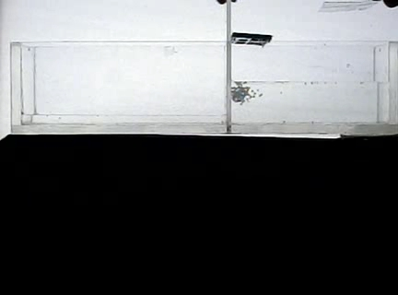
Рис.5. Общий вид гидравлической модели плоской ударной волны. При выдергивании (вручную) плоской перегородки возникает течение, моделирующее течение при разрушении плотины в канале.

1
2
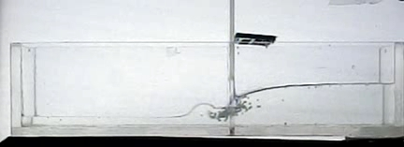

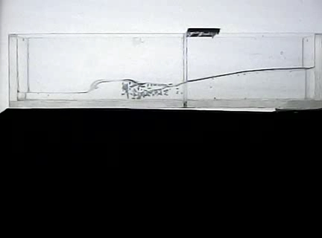
3

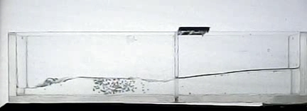
4
Рис.6. Течение в установке, моделирующей задачу о разрушении плотины. 1- плоская перегородка; 2- отсек с повышенным уровнем воды (бассейн), в воду добавлены частицы полистирола с плотностью, близкой к плотности воды; 3 – фронт волны (гидравлический скачок), 4 – фронт воды из бассейна с частицами полистирола.

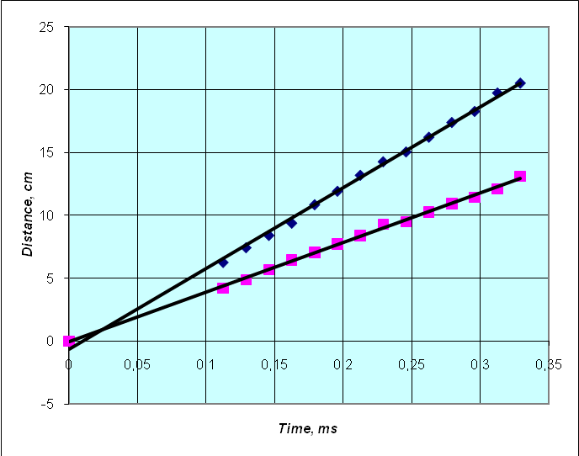
2
1
Фиг.7. Результаты измерений зависимости от времени пути, пройденного фронтом волны (1) и фронтом частиц (2).
Одновременно с фронтом волны визуализируется граница воды из бассейна с примешанными к ней частицами полистирола; частицы полистирола, имеющие плотность, близкую к плотности воды, увлекаются ею. Таким образом, получается наглядная картина течения, которая имитирует течение в ударной трубе после разрыва диафрагмы – фронт гидравлического скачка имитирует фронт ударной волны, а фронт частиц – распространение разрыва плотности в области постоянного течения за фронтом волны. На фиг.7 приведен график зависимости от времени пути, пройденного фронтом волны и фронтом частиц. Эти зависимости, имеющие линейный характер, являются аналогом зависимостей пути, пройденного фронтом ударной волны и контактной границей между газами в месте первоначального расположения диафрагмы в ударной трубе. И по сути их наклон является аналогом скорости ударной волны и массовой скорости течения за ее фронтом.
Эксперименты на этой модели демонстрируют различие понятий волновой и массовой скорости. Регистрация течения осуществляется фотоаппаратом Casio EX-ZR100 в режиме скоростной видеосъемки (240 к/с). Обработка результатов экспериментов на ЭВМ производится по инструкциям с использованием стандартных программ XviDPSP, Virtual Dub, любого растрового редактора (например, Paint.net) и программы Excel.
Эксперименты проводятся по следующим инструкциям:
- Инструкция по проведению эксперимента.
- Инструкция по работе с фотоаппаратом Casio Exilim EX-ZR100.
Обработка результатов экспериментов проводятся по следующим инструкциям:
- Инструкция по обработке видеофайла с результатами эксперимента.
- Инструкция по обработке результатов эксперимента в программе EXEL
- Пример обработки результатов эксперимента.
6.Проведение расчета с применением комплекса MASTER Professional. Расчетный комплекс MASTER Professional предназначен для обучения и проведения расчетно-теоретического моделирования быстропротекающих нестационарных импульсных газодинамических, гидродинамических, упругопластических и магнитогидродинамических течений, сопровождающихся звуковыми, ударными, тепловыми, детонационными волнами, высокими сжатиями и удельными энергиями изучаемых сред [12].
В рамках данной лабораторной работы проводится расчет работы простейшей ударной трубы с камерой и каналом постоянного сечения. Расчет проводится с использованием инструкций:
- Инструкция по расчету работы ударной трубы по программе MASTER Professional.
- Результат расчета течения в ударной трубе по программе MASTER Professional.
В качестве примера используется расчет ударной трубы со следующими параметрами:
Камера: длина 0,5 м, в камере воздух ρ₀= 0,0048 г/см³, (Р₀= 0.4 МПа), γ=1,4, e₀=0.21 кДж.
Канал: длина 1,5 м, в канале воздух ρ₀= 0,0012 г/см³ (Р₀= 0.1МПа), γ=1,4, e₀=0.21 кДж.

Результатом расчета должен быть график зависимости X₁(t), X₂(t) , где X₁(t) зависимость от времени пути, пройденного фронтом ударной волны, а X₂(t) пути, пройденного разрывом плотности в области постоянного течения (Рис.9).
Рис.9. Результаты расчета течения в ударной трубе по программе MASTER Professional. Зависимость от времени пути, пройденного фронтом ударной волны (X₁(t)), и пути, пройденного разрывом плотности в области постоянного течения (X₂(t)).

ЛИТЕРАТУРА.

- С .М.Бахрах, Л.Я.Игнатова, Б.А.Клопов, Е.Е.Мешков, В.Н.Мохов, А.В.Певницкий, В.А.Сараев, В.П.Севастьянов, В.И.Тарасов. Исследование эффекта захлопывания канала в лабораторных экспериментах и двумерных расчетах. // Физика горения и взрыва. №2, 1977, с.296-301.
- Е.Е.Мешков, В.Н.Мохов. О критерии применимости линейного приближения в задачах о развитии малых возмущений в газодинамике.// Физика горения и взрыва, № 4, 1982, с.93-96.
- Е.Е. Мешков. Исследования гидродинамических неустойчивостей в лабораторных экспериментах.// Саров, 2006, 138 с.
- Ударные трубы. //Сб.переводов под редакцией академика Рахматулина. М., Изд-во иностр. лит., 1962.
- Е.И.Забабахин. Некоторые вопросы газодинамики взрыва. //Снежинск, 1997, 203 с.
- Б.Л.Глушак. Физика взрыва: Сборник задач и упражнений с решениями. //ФГУП «РФЯЦ ВНИИЭФ», Саров, 2008, 264 с.
- Б.Г.Лобойко. Сборник задач по газодинамике.//Снежинск. 1997, 82с.
- В.А.Огородников. Физические основы информатики быстропротекающих процессов.//Учебное издание. Саров, 2010, 220 с.
- Стокер Дж.Дж. Волны на воде. Математическая теория и приложения. М.: Изд-во иностр. лит., 1959. 617 с.
- Н.Н. Сунцов, Методы аналогий в аэрогидродинамике. М., Физматгиз, 1958
- С.В.Богомолов, Е.В.Захаров, С.В.Зеркаль. Моделирование волн на мелкой воде методом частиц // Математическое моделирование. Т.14. №3. С.103-116, 2003
- Руденко В.В., Шабуров М.В. Учебно-исследовательский комплекс MASTER Professional Ver. 1.0. //Свидетельство об отраслевой регистрации разработки. №11845, 2008г

Инструкция
по проведения эксперимента:
Газогидравлическая модель плоской ударной волны.
- Залейте воду в отсеки установки до заданного уровня. Уровень воды в «камере» - 45мм, уровень воды в «канале» - 10мм.
- Засыпьте маркеры (частицы полистирола) в лоток подачи маркеров.
- Проверьте работу лампы.
- Настройте фотоаппарат Casio Exilim EX-ZR100 на нужный режим съемки (240 кадров в сек) в соответствии с инструкцией по работе с фотоаппаратом.
- Включите источник света.
- Наведите фотоаппарат на установку.
- Включите видеосъемку.
- Произведите сброс маркеров в «камеру».
- Откройте затвор, разделяющий «камеру» и «канал».
- Остановите процесс видеосъемки, после того как фронт волны дойдет до конца «канала».
- Выключите источник света.
- Скопируйте снятый видеофайл на компьютер.
- Произведите обработку результатов видеосъемки на компьютере.

Инструкция по работе с фотоаппаратом Casio EX-ZR100.

1.Общий вид фотоаппарата.
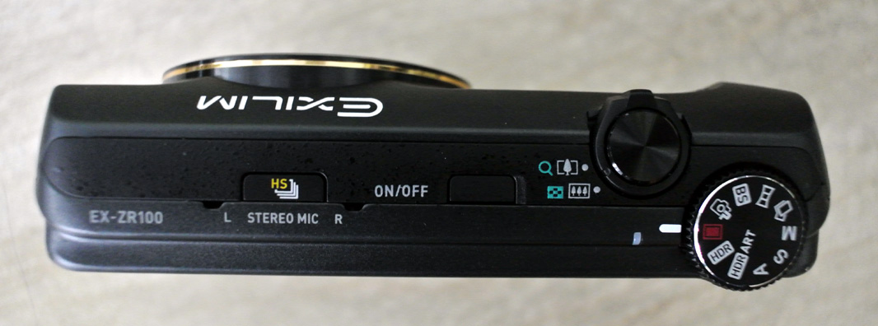
1
2
8

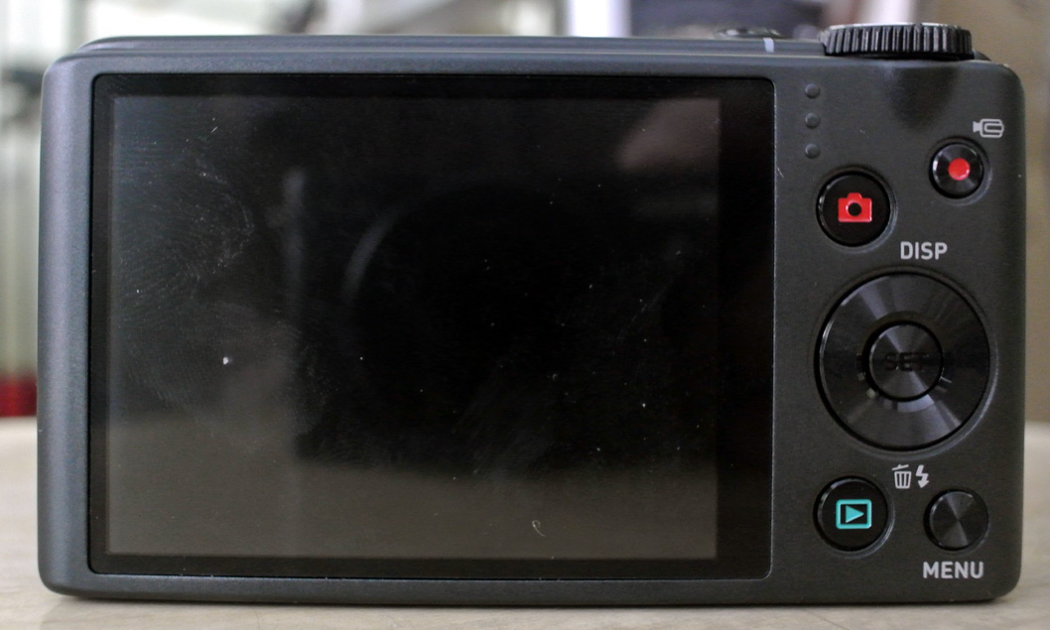
3
4
5
6
7

Рисунок 2. Общий вид фотоаппарата.

2. Кнопки (КН) управления фотоаппаратом.
- Включение и выключение фотоаппарата, (кн.1);
- Кнопка спуска затвора, (кн.2);
- Переключатель режимов фотосъемки (кн.3);
- Кнопка начала/остановки видеозаписи, (кн.4);
- Кнопка выбора режима, (кн.5);
- Кнопка выбора меню, (кн.6);
- Кнопка запуска просмотра видео или фото файла, (кн.7);
- Регулятор масштаба изображения объекта (кн.8).

3. Режим фотосъемки.
- Включите фотоаппарат, КН.1.
- Установите режим обычной фотосъемки КН.3.
- Нажмите кнопку спуска затвора, КН.2 (сначала нажмите кнопку наполовину, чтобы сфокусировать изображение).

- Режим видеосъемки.
- Включите фотоаппарат, КН.1;
- Нажмите кнопку MENU (КН.6), выберите параметр «качество» и в разделе «качество» кнопкой выбора режима (КН.5) выберите: 1000 кадров в секунду «HS1000»;
- При помощи регулятора КН.8 приближаем или отдаляем объект видеосъемки (при необходимости);
- Для проведения фокусировки изображения перед началом процесса видеосъемки нажмите наполовину кнопку спуска затвора, КН.2;
- Нажмите кнопку начала/остановки видеозаписи, (КН.4) и запишите видеофайл.

Инструкция по обработке видеофайла опыта на компьютере.

В результате видеосъемки образуется файл в формате MOV.
- С помощью программы XviD4psp 5.0 произведите кодировку файла в формат AVI. При открытии программы XviD4psp 5.0, в появившемся окне выберите:
«Открыть» (найдите видео файл в формате MOV), сделайте отметки для кодировки:
  - Формат – AVI
  - Фильтрация – Disabled
  - Цветокоррекция – Disabled
  - Кодирование видео – XviD HQ ULTRA
  - Кодирование звука – Disabled
  - Затем выберите: Кодировать.
- С помощью программы VirtualDub из видео в формате AVI производим кодировку в серию картинок. При открытии программы VirtualDub появившемся окне выберите:
  - «Файл - Открыть видео файл» (нужно выбрать диск, на котором сохранили видео файл).
  - Затем выберите нужную часть видео и:«Файл - Сохранить серию картинок».

Обработка кадров видеограммы осуществляется с помощью программы Paint.

Полученные данные обрабатывайте при помощи Excel.

Инструкция
по обработке видеофайла в программе EXCEL.

- Запустите программу EXCEL.
- Создайте таблицу со следующими колонками:
N_{k} - номер k-го кадра из видеофайла.
t_{k} - время в секундах
х_{k} - расстояние от затвора до фронта волны в пикселях на k-ом кадре.
Х_{k} - расстояние от затвора до фронта волны в сантиметрах
х1_{k} - расстояние от затвора до фронта облака маркеров в пикселях на k-ом кадре
Х1_{k} - расстояние от затвора до фронта облака маркеров в сантиметрах
- Время t_{k} в секундах определяйте по формуле:t_{k} =(N_{k} –N₁)/240.
- Величину Х(t) и Х1(t). определяйте по формуле: Х_{k} =x_{k} M, и Х1_{k} =x1_{k} M, где М-масштаб.
- Величину x_{k} и x1_{k} измеряйте по k–ому кадру в пикселях при помощи программы Paint инструментом “прямоугольник”. На нижней панели окна программы виден результат измерения в пикселях.
- Величину М определяйте по любому кадру видеограммы по длине канала (22 см).
- Постройте график зависимости Х(t) и Х1(t). Эти графики аппроксимируйте линейными зависимостями
Пример обработки |  |  |  |  | xk  x1k
результатов эксперимента
(H1=4.5 см, Н2=1 см; скорость съемки 240к/сек)
Обозначения:
N - номер кадра
t - время в секундах |  |  |  |  |  |  |  |  |  |  | масштаб
х_{k} - расстояние от затвора до фронта волны в пикселях на k-ом кадре |  |  |  |  |  |  |  |  |  | х канала, пикс | Хканала,cм | Хк/хк
Х_{k} - расстояние от затвора до фронта волны в сантиметрах |  |  |  |  |  |  |  |  |  | 225 | 22 | 0,098
х1_{k} - расстояние от затвора до фронта облака маркеров в пикселях на k-ом кадре
Х1_{k} - расстояние от затвора до фронта облака маркеров в сантиметрах
  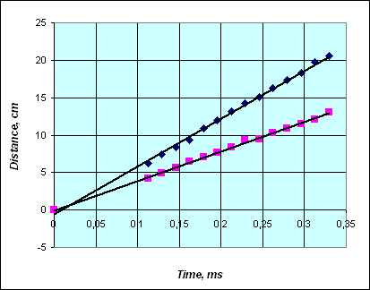
 | № кадра | t, с | x, pix | X,см | x1, pix | X1,см
 | 114 | 0,33 | 210 | 20,5 | 134 | 13,10
 | 110 | 0,31 | 202 | 19,8 | 124 | 12,12
 | 106 | 0,30 | 187 | 18,3 | 117 | 11,44
 | 102 | 0,28 | 178 | 17,4 | 112 | 10,95
 | 98 | 0,26 | 166 | 16,2 | 105 | 10,27
 | 94 | 0,25 | 154 | 15,1 | 97 | 9,48
 | 90 | 0,23 | 146 | 14,3 | 95 | 9,29
 | 86 | 0,21 | 135 | 13,2 | 86 | 8,41
 | 82 | 0,20 | 122 | 11,9 | 79 | 7,72
 | 78 | 0,18 | 111 | 10,9 | 72 | 7,04
 | 74 | 0,16 | 96 | 9,4 | 66 | 6,45
 | 70 | 0,15 | 86 | 8,4 | 58 | 5,67
 | 66 | 0,13 | 76 | 7,4 | 50 | 4,89
 | 62 | 0,11 | 64 | 6,3 | 43 | 4,20
 | 35 | 0 | 0 | 0,0 | 0 | 0,00

Инструкция по работе с MASTER Professional
Лабораторная работа «Газогидравлическая модель плоской ударной волны»
Расчет работы ударной трубы.
(в камер воздух при Р=4ата, в канале при Р=1ата).
1.Включите программу.
2.Создайте новый документ (пиктограмма 1).
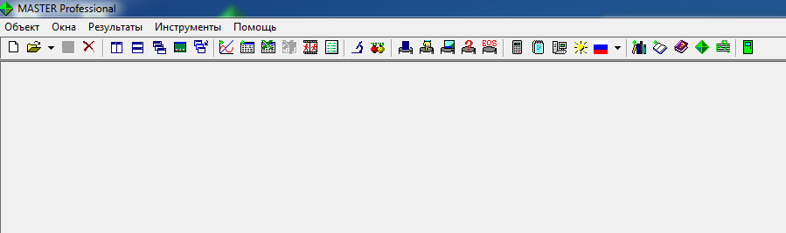
1

2.1.Выберите объект : 1D газодинамические, гидродинамические и упругопластические течения.
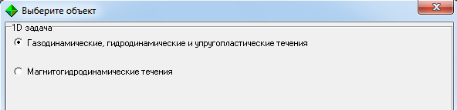
2.2.Ok.

3.Задайте: Общая информация (пиктограмма 2).
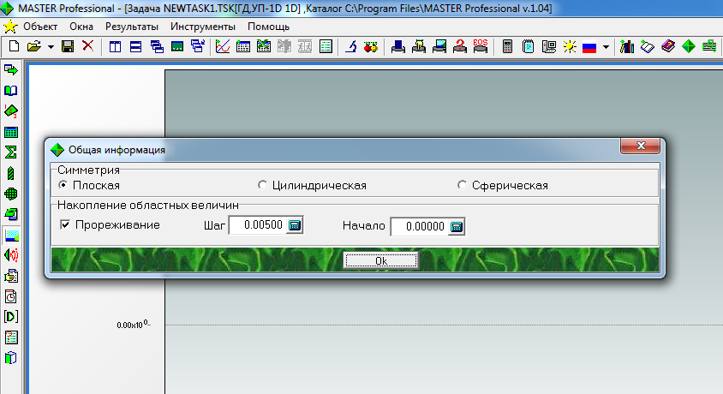
2
4.Задайте: Информация в области 1 (пиктограмма 3). 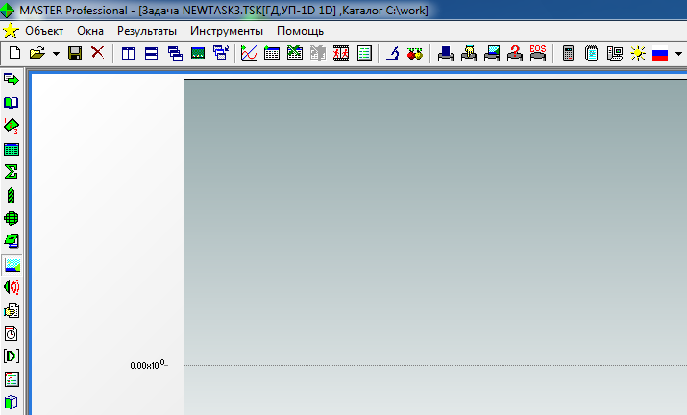
3
4.1. Задайте: УРС (уравнение состояния)
(В обл.1 идеальный газ)
Тип (выбираем: L01 Ideal gas)
Вещество (выбираем: F000 Ideal gas)
Gamma (выбираем: 1.4 )
4.2.Задайте: Начальные данные
Левая граница обл.1. Rl: 0 (см).
Правая граница обл.1. Rr: 50 (см).
Плотность вещества обл.1. r0: 0,0048 (г/см³).
Энергия вещества обл.1. e0: 0,21 (кДж/г).
Начальная скорость вещества обл.1. u0: 0 (км/сек).
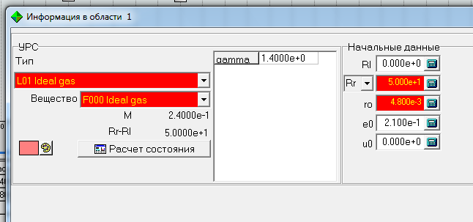
Цвет области
4.3. Выберите цвет (пиктограмма Цвет области).
4.4. Нажмите Следующая
5.Задайте: Информация в области 2.
5.1. Задайте: УРС (уравнение состояния)
(В обл.2 идеальный газ)
Тип (выбираем: L01 Ideal gas)
Вещество (выбираем: F000 Ideal gas)
Gamma (выбираем: 1.4 )
5.2.Задайте: Начальные данные
Левая граница обл.2. Rl: (по умолчанию).
Правая граница обл.2. Rr: 200 (см).
Плотность вещества обл.2. r0: 0,0012 (г/см³).
Энергия вещества обл.2. e0: 0,21 (кДж/г).
Начальная скорость вещества обл.2. u0: 0 (км/сек).
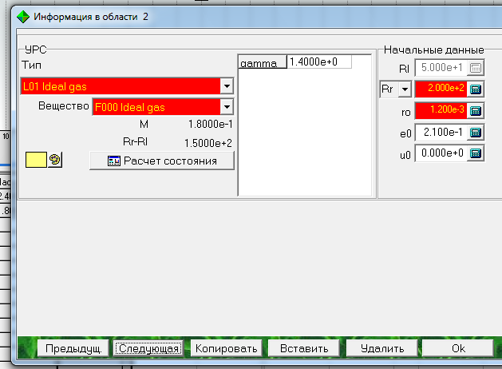
Цвет области
5.3. Выберите цвет (пиктограмма Цвет области).
5.4. Нажмите Ок.

6. Задайте: Граничные условия (пиктограмма 6).
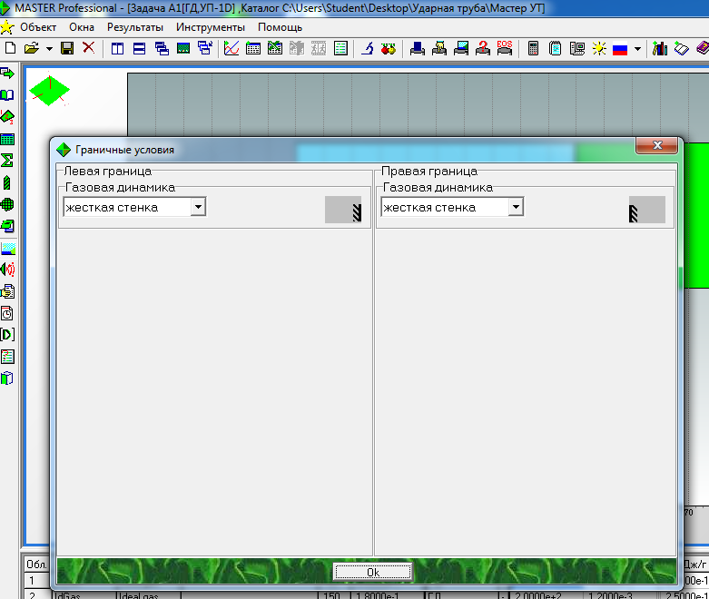
6
Левая гран.
Правая гран.
6.1. Задайте Левую границу : Жесткая стенка.
6.2. Задайте Правую границу : Жесткая стенка.
6.3. Нажмите Ок.

7. Задайте: Счетную сетку (пиктограмма 7). 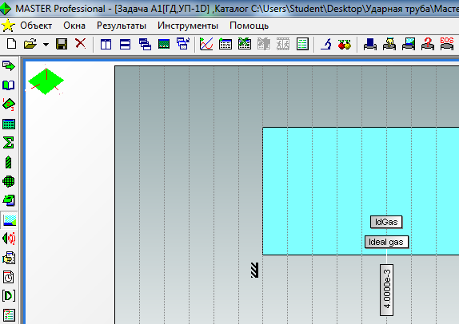
7

7.1. Уберите галочку с Автоматического построения.
7.2. В ячейке «Область» Задайте № области 1.
7.3. Задайте в ячейке N1 количество счетных точек: 50.
7.4. В ячейке «Область» замените 1 на 2.
7.5. Задайте в ячейке N1 количество счетных точек: 50.
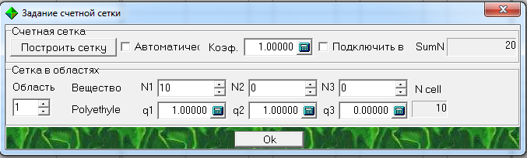
№ Области

7.6. Нажмите Ок.

8. Нажмите: Начало расчета (Начать расчет сначала) (пиктограмма 1).
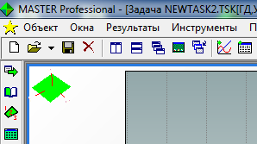
1

8.1. Сохранить задачу в созданную заранее директорию.

9. Нажмите: Запустить расчет (пиктограмма 2).
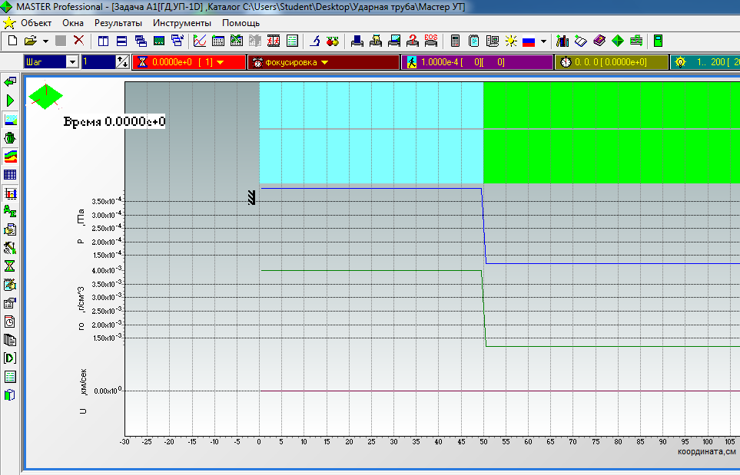
2
Шаг выдачи
Примечание: Можно менять шаг по времени выдачи результата расчета на экран.

10. Расчет ведется в три этапа.
10.1. Первая остановка расчета производится в момент времени 4÷6*10¹. Запишите значение момента времени (пиктограмма 8).
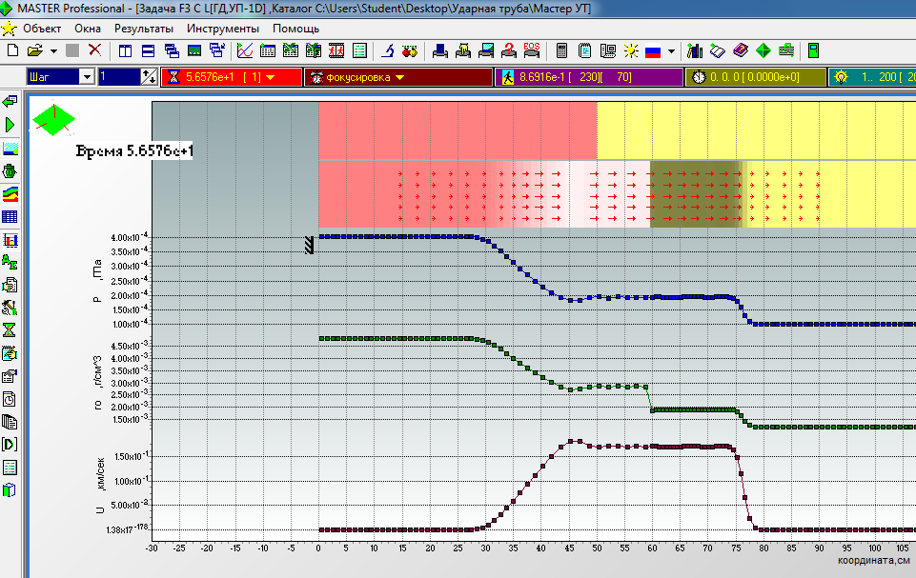
8
9
10
11
10.2. На рисунке приведены профили давления, плотности (пиктограмма 9) и массовой скорости.
10.3. Нажмите: MS Excel (пиктограмма 10). В открывшемся Microsoft Excel создайте новый файл, после этого вернитесь обратно в MASTER.
10.4. Нажмите: Меню функций для MS Excel (пиктограмма 11).
10.5. В открывшемся окне выбрать нужную задачу.
10.6. Нажмите: Пространственные переменные.
10.7. Выберите тип выдачи: ro(r).
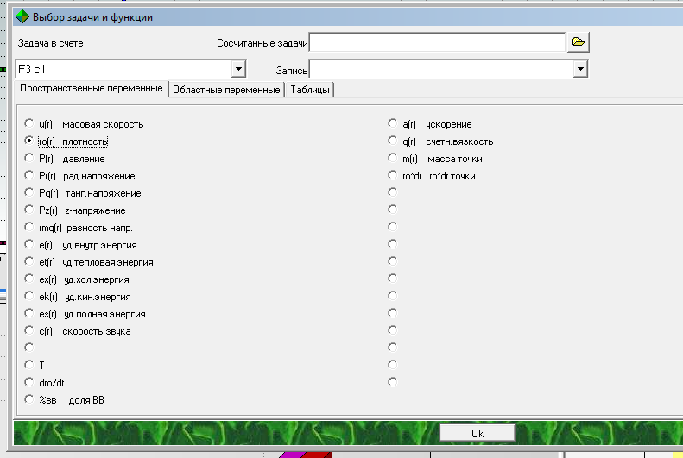
Нужная задача
10.8. Нажмите Ок.
10.9. Данные расчетов обрабатывать в Microsoft Excel.
10.10. В появившихся столбцах A и B запишутся значения :
A- координаты
B- плотность вещества
10.11. По полученным столбцам строим график зависимости плотности от координаты ro(r).
12
13

10.12. Выделите точку, определяющую контактную границу между газом из камеры и газом из канала (пиктограмма 12).
10.13. Выделите точку, определяющую фронт ударной волны (пиктограмма 13).
10.14. Запишите значения координат для выделенных точек в таблицу1.

Таблица 1
t, mk s | X1, sm | X2, sm
0 | 50 | 50
409 | 56.16 | 69.6
980 | 65.9 | 95.7
1480 | 74.4 | 118.7

11. Повторите действия по пункту 10 для второго (время 9-11*10²) и третьего этапа (14-16*10²).
12. Постройте график по полученным данным.

